○千曲市補助金等交付規則
平成24年12月28日
規則第38号
千曲市補助金交付規則（平成15年千曲市規則第32号）の全部を改正する。
（趣旨）
第１条 この規則は、補助金等に係る予算の執行の適正化を図るため、法令その他特別の定めがあるもののほか、補助金等の交付に関する基本的な事項を定めるものとする。
（用語の意義）
第２条 この規則において、次の各号に掲げる用語の意義は、当該各号に定めるところによる。
(1) 補助金等 市が交付する補助金、交付金、利子補給金（元利補給金を含む。）その他の給付金で、相当の反対給付を受けないもの（市長が指定するものを除く。）をいう。
(2) 補助事業等 補助金等の交付の対象となる事務又は事業をいう。
(3) 補助事業者 補助事業等を行う者をいう。
（関係者の責務）
第３条 市長は、補助金等に係る予算の執行に当たっては、補助金等が市税その他の貴重な財源で賄われるものであることに特に留意し、補助金等の交付の目的に従って公正かつ効率的に使用されるように努めなければならない。
２ 補助事業者は、法令、条例、規則その他の定め及びこれらの規定に基づく市長の命令並びに補助金等の交付の目的に従って誠実に補助事業等を行うように努めなければならない。
（交付の申請）
第４条 補助事業者は、補助金等交付申請書（様式第１号）に、関係書類を添えて指定する期日までに市長に提出しなければならない。
（交付の決定）
第５条 市長は、補助金等の交付の申請があったときは、当該申請に係る書類の審査及び必要に応じて行う現地調査等により補助事業等の目的及び内容が適正であるかどうかを調査し、当該申請に係る補助金等を交付すべきものと認めたときは、速やかに補助金等の交付を決定するものとする。
２ 市長は、前項の場合において、適正な交付を行うため必要があるときは、補助金等の交付の申請に係る事項について修正を加えて補助金等の交付の決定をすることができる。
（交付の条件）
第６条 市長は、補助金等の交付を決定する場合において、補助金等の交付の目的を達成するために必要な指示又は条件を付することができる。
（交付決定の通知）
第７条 市長は、補助金等の交付を決定したときは、その決定した内容及び条件を付した場合はその条件を記載した補助金等交付決定通知書（様式第２号）を補助事業者に交付し、通知するものとする。
２ 市長は、補助金等の交付をしないことに決定したときは、速やかに当該補助事業者に対し、その旨を通知するものとする。
（交付申請の取下げ）
第８条 補助事業者は、前条第１項の規定による通知を受けた場合において、当該通知に係る補助金等の交付の決定の内容又はこれに付された条件に不服があるときは、市長が指定する期日までに当該申請を取下げることができる。
２ 前項の規定による申請の取下げがあったときは、当該申請に係る補助金等の交付の決定はなかったものとみなす。
（計画変更の承認）
第９条 補助事業者は、軽微な変更と市長が認める場合を除き、次の各号のいずれかに該当するときは、遅滞なく事業計画変更承認申請書（様式第３号）を市長に提出し承認を受けなければならない。
(1) 補助事業等に要する予算を変更しようとするとき。
(2) 補助事業等の内容を変更しようとするとき。
(3) 補助事業等を中止し、又は廃止しようとするとき。
２ 補助事業者は、補助事業等が予定の期間内に完了しないとき、又は補助事業等の遂行が困難となったときは、遅滞なくその原因及びこれに対する措置を市長に報告し、その指示を受けなければならない。
３ 市長は、第１項の申請書の提出があった場合又は前項の報告があった場合には、補助金等の交付の決定を取り消し、又は変更することができる。
４ 市長は、前項の規定により補助金等の交付決定を変更したときは、補助金等交付決定変更通知書（様式第４号）により補助事業者に通知するものとする。
（状況報告）
第10条 市長は、必要があると認めるときは、補助事業者に対し、補助事業等の遂行の状況を報告させることができる。
（補助事業等の遂行の指示）
第11条 市長は、補助事業等が補助金等の交付の決定の内容又はこれに付した条件に従って遂行されていないと認めるときは、補助事業者に対し、これらに従って補助事業等を遂行すべきことを指示することができる。
２ 市長は、補助事業者が前項の指示に従わなかったときは、その者に対し、その補助事業等の遂行の一時停止を求めることができる。
（実績報告）
第12条 補助事業者は、補助事業等が完了したとき（中止又は廃止の承認を受けたときを含む。）又は補助金等の交付の決定に係る会計年度が終了したときは、市長が指定する期日までに、補助事業等の成果を記載した補助事業等実績報告書（様式第５号）に関係書類を添えて市長に提出しなければならない。
（補助金等の額の確定）
第13条 市長は、前条第１項の規定による実績報告書の提出があった場合において、当該報告書等の書類の審査及び必要に応じて行う現地調査等により、その報告に係る補助事業等の成果が補助金等の交付の決定の内容及びこれに付した条件に適合するかどうかを調査し、適合すると認めたときは、交付すべき補助金等の額を確定し、補助金等確定通知書（様式第６号）により当該補助事業者に通知するものとする。
（是正のための措置）
第14条 市長は、前条の規定による審査又は調査の結果、補助事業等の成果が補助金等の交付の決定の内容及びこれに付した条件に適合しないと認めたときは、当該補助事業等について、これに適合させるための措置をとるべきことを当該補助事業者に対して指示することができる。
２ 第12条の規定は、前項の規定による指示により補助事業者等が必要な措置をした場合について準用する。
（交付の時期）
第15条 市長は、補助金等を第13条の規定により確定した後に交付するものとする。ただし、市長が補助金等の交付の目的を達成するため特に必要があると認めるときは、補助事業等の完了前に補助金等の全部又は一部を交付することができる。
２ 補助事業者は、前項の規定により補助金等の交付を受けようとするときは、補助金等交付請求書（様式第７号）を市長に提出しなければならない。
（交付手続きの特例）
第16条 市長は、補助金等の交付の目的、補助事業等の内容その他の事由により、当該補助金等の交付手続きが第４条から前条までの規定によりがたいと認めるときは、別に定めるところにより補助金等を交付することができる。
（交付決定の取消し）
第17条 市長は、補助事業者が次の各号のいずれかに該当すると認めるときは、補助金等の交付の決定の全部又は一部を取り消すことができる。
(1) 偽りその他不正の手段により補助金等の交付を受けたとき。
(2) 補助金等を補助事業以外の用途に使用したとき。
(3) 補助金等の交付決定の内容又はこれに付した条件に違反したとき。
(4) 正当な理由がなく市長の指示に従わなかったとき。
(5) その他この規則の規定に違反したとき。
２ 前項の規定は、第13条の規定による補助金等の額の確定があった後においても適用するものとする。
３ 市長は、第１項の規定による取消しをした場合は、補助金等交付決定取消通知書（様式第８号）により、補助事業者に通知するものとする。
（補助金等の返還）
第18条 市長は、補助金等の交付の決定を取消した場合において、当該取消しに係る部分に関し既に補助金等が交付されているときは、補助事業者に対し、補助金等返還命令書（様式第９号）により期限を定めて、その返還を命ずるものとする。
２ 市長は、交付すべき補助金等の額を確定した場合において、既にその額を超える補助金等が交付されているときは、前項の規定の例によりその返還を命ずるものとする。
（他の補助金等の交付停止）
第19条 市長は、補助事業者等が補助金等の返還を求められ、当該補助金等、加算金若しくは延滞金の全部又は一部を納付しない場合においては、その者に対して同種の事務又は事業について交付すべき補助金等があるときは、その相当の限度において交付を一時停止し、又はその補助金等と未納額とを相殺することができる。
２ 第７条の規定は、前項の場合に準用する。
（財産の処分の制限）
第20条 補助事業者は、補助事業等により取得し、又は効用の増加した財産で次に掲げるものを、市長の承認を受けないで、補助金等の交付の目的に反して使用し、譲渡し、交換し、貸し付け、又は担保に供してはならない。ただし、補助事業者が補助金等の全部に相当する金額を市に納付した場合又は補助金等の交付の目的及び当該財産の耐用年数を勘案して市長が定める期間を経過した場合は、この限りでない。
(1) 不動産及びその従物
(2) 機械及び重要な器具で市長が指定するもの
(3) 前２号に掲げるもののほか、補助金等の交付の目的を達成するため特に必要があると認め、市長が指定するもの
（財産のき損又は滅失）
第21条 補助事業者は、補助金等により取得し、又は効用の増加した財産が、天災その他の事故によりき損し、又は滅失したときは、速やかに市長に報告し、その指示を受けなければならない。ただし、処分制限期間を経過している場合はこの限りでない。
（関係書類の整備）
第22条 補助事業者は、補助事業等に係る経費の収支を明らかにした書類及び帳簿等を整備し、市長が指定する期間保存しておかなければならない。
（立入調査等）
第23条 市長は、補助金等に係る予算の執行の適正を期するため必要があるときは、補助事業者等に対して報告を求め、又は市長の命じた職員をしてその事務所、事業所等に立入らせ、関係書類、帳簿その他の物件を調査させ、若しくは関係者に質問させることができる。
２ 前項の職員は、その職務を行う場合には、補助金等調査員証（様式第10号）を携帯し、これを提示しなければならない。
（様式の特例）
第24条 市長は、補助事業等の内容により、第４条、第７条、第９条、第12条、第13条、第15条、第17条及び第18条に規定する様式について、これにより難いと認めたときは、その様式の内容を追加して変更し、又はその名称を変更して、同条に規定する様式に代えることができる。
２ 前項に規定する様式については、市長が別に定める。
（補則）
第25条 この規則の施行に関し必要な事項は、市長が別に定める。
附 則
（施行期日）
１ この規則は、公布の日から施行する。
（経過措置）
２ この規則の施行の日の前日までに、この規則による改正前の千曲市補助金交付規則の規定によりなされた処分、手続その他の行為は、それぞれこの規則による改正後の千曲市補助金交付規則の相当規定によりなされたものとみなす。
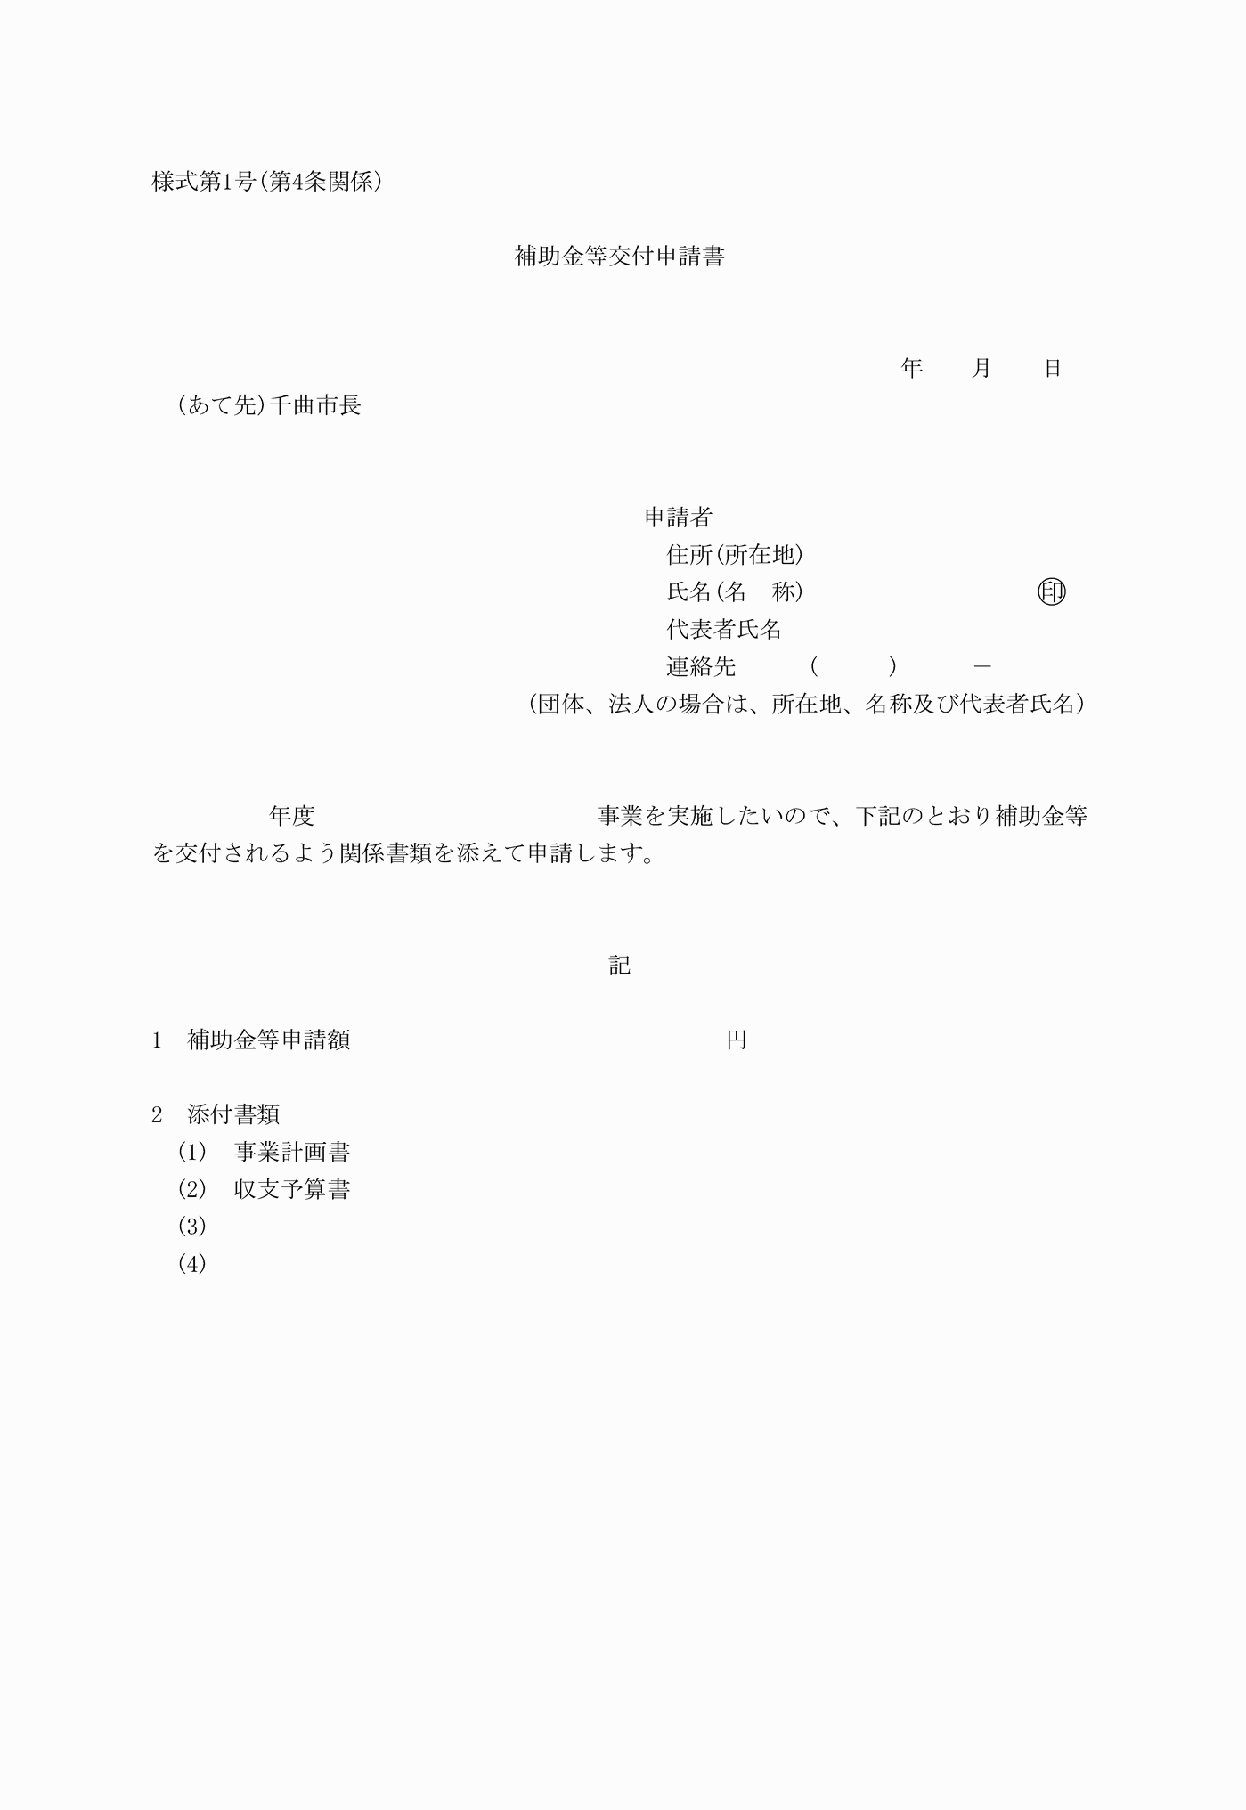
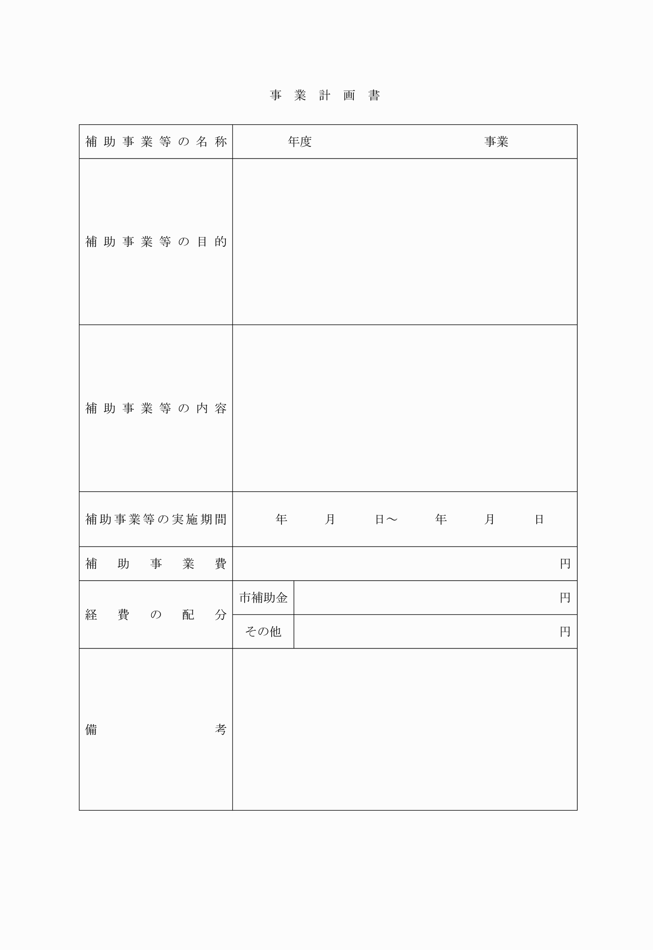
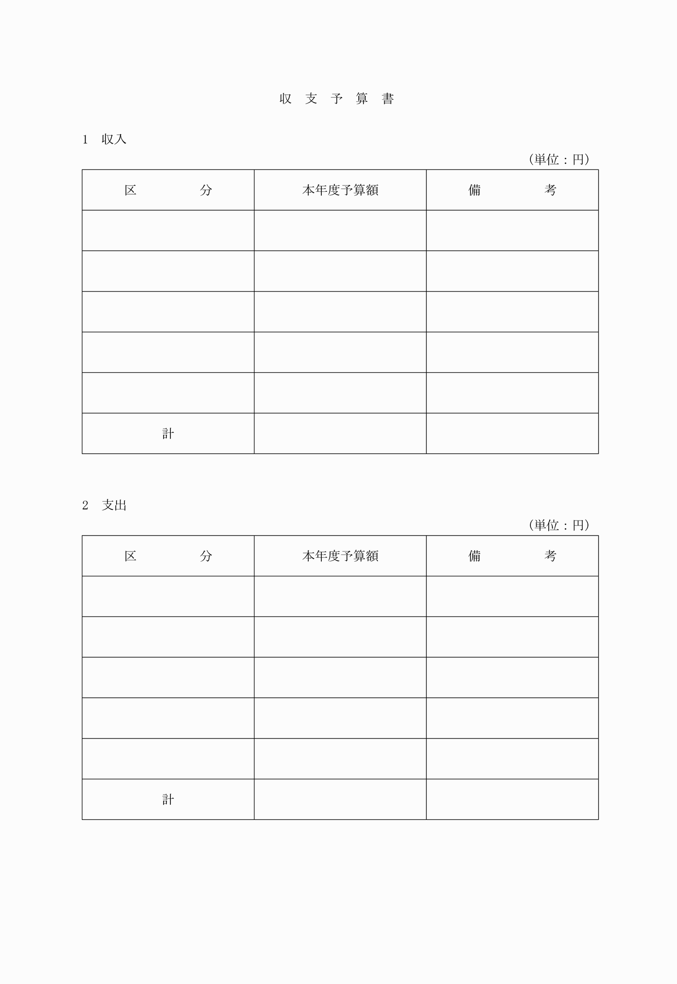
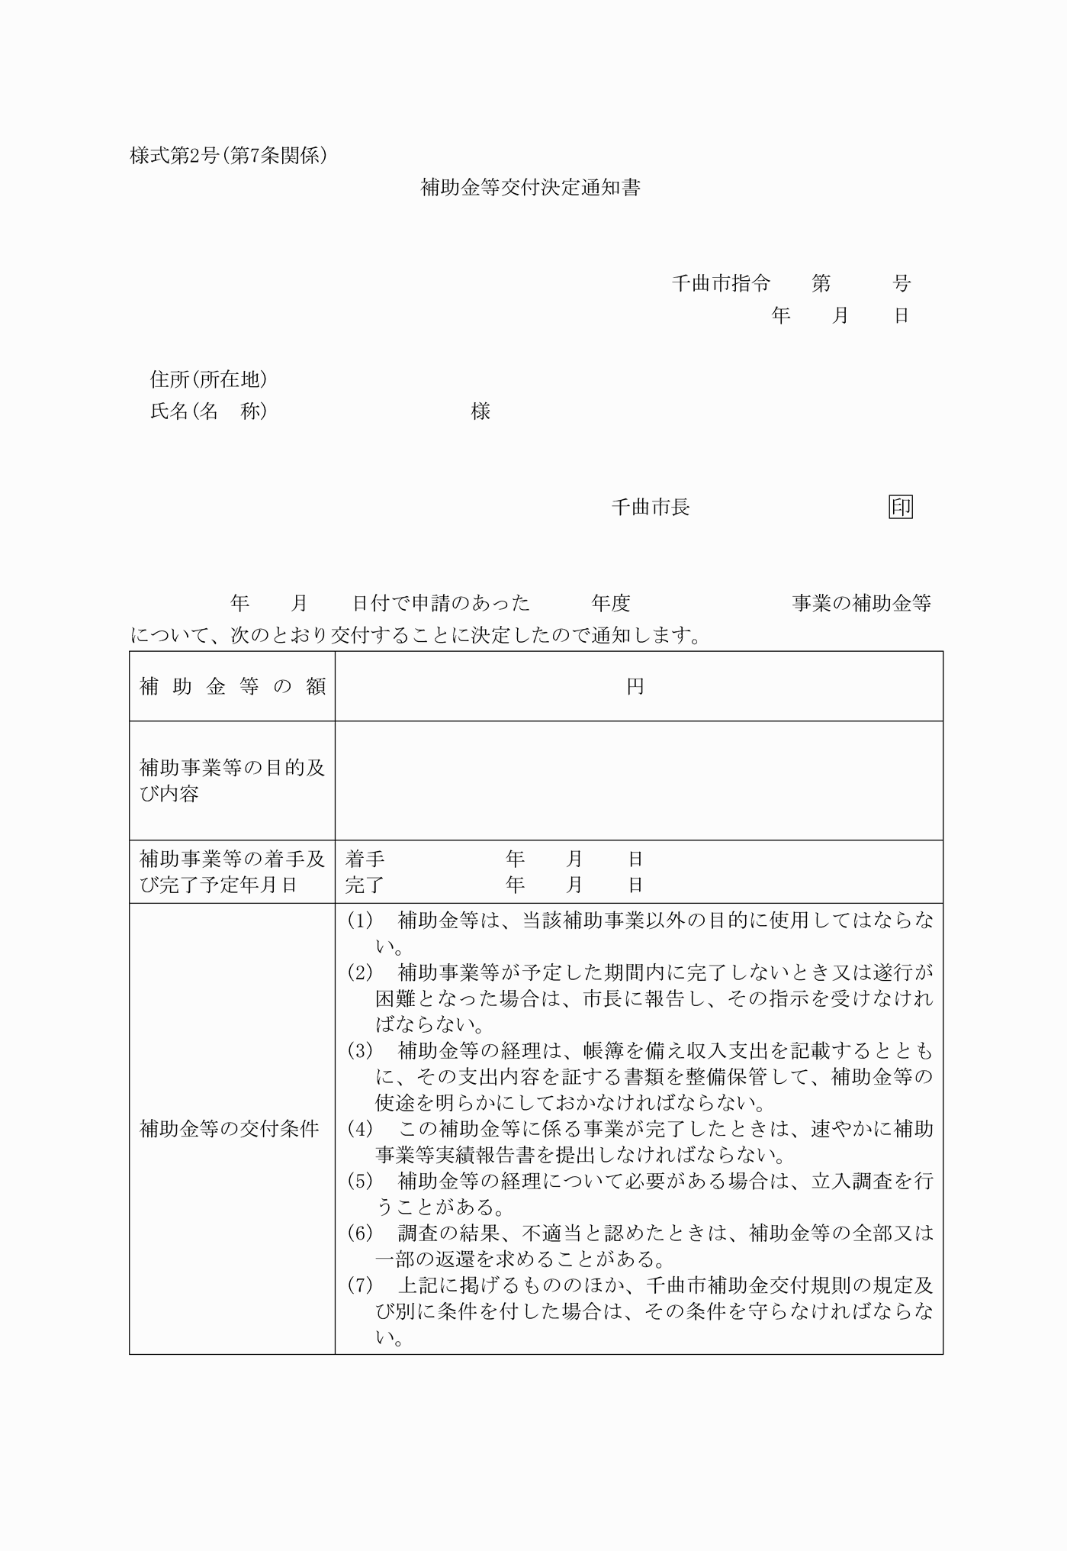
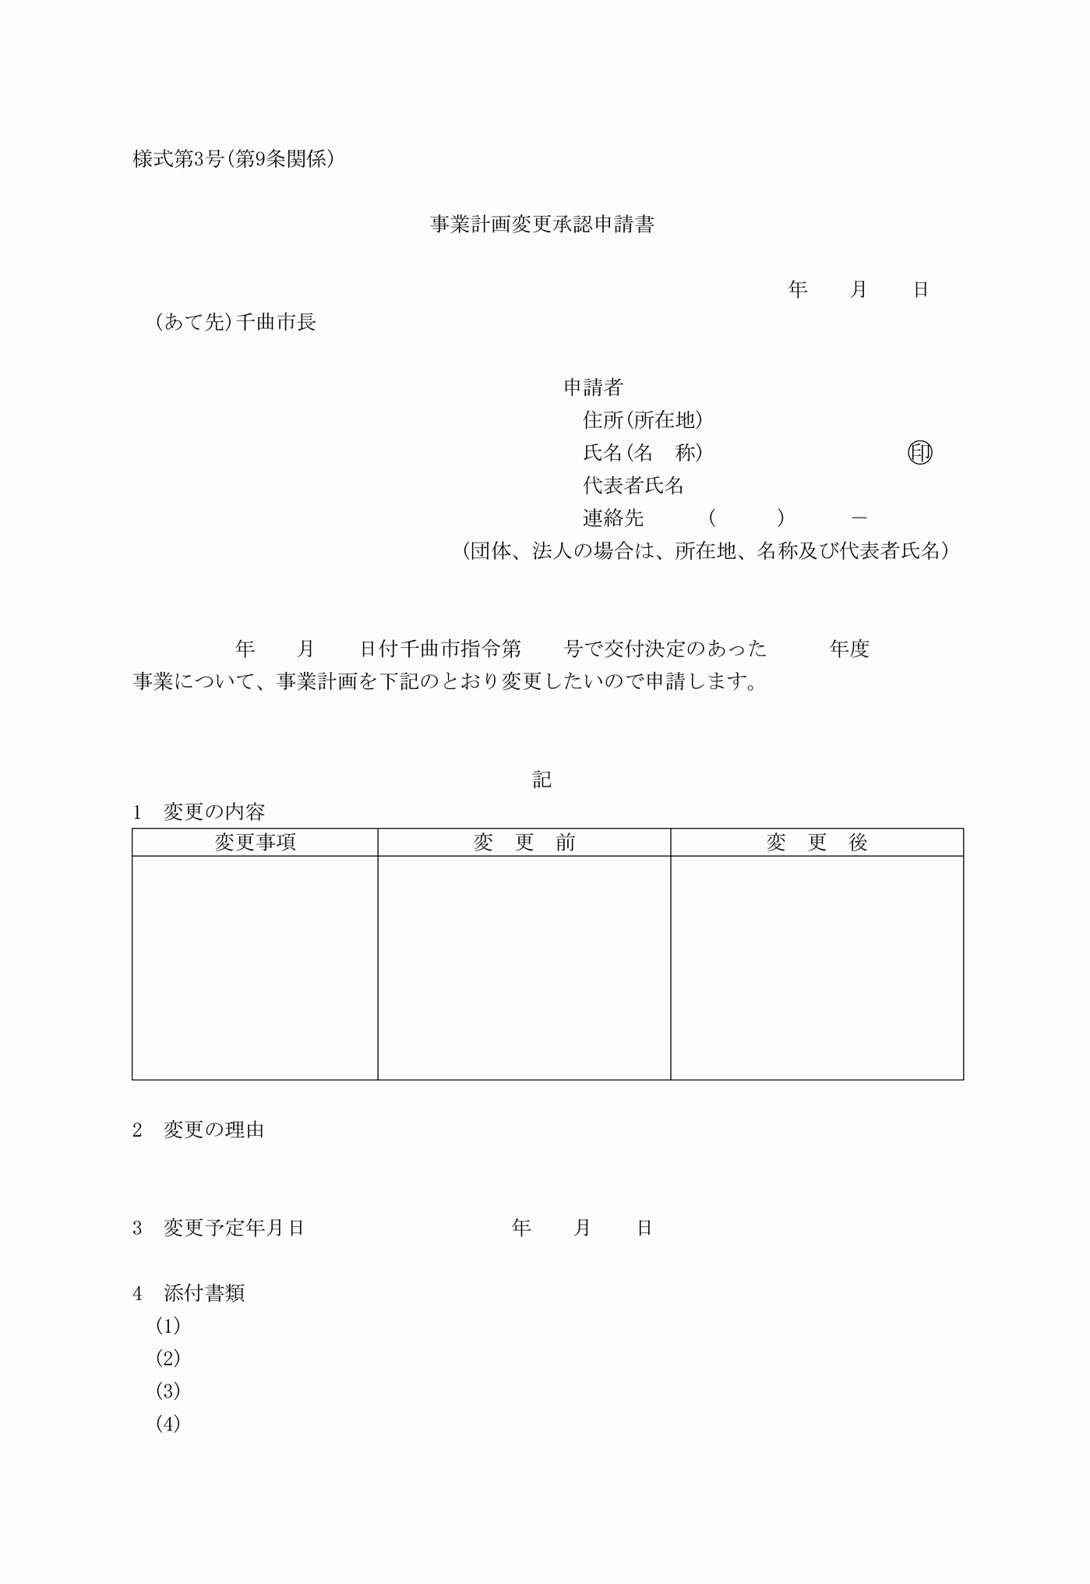
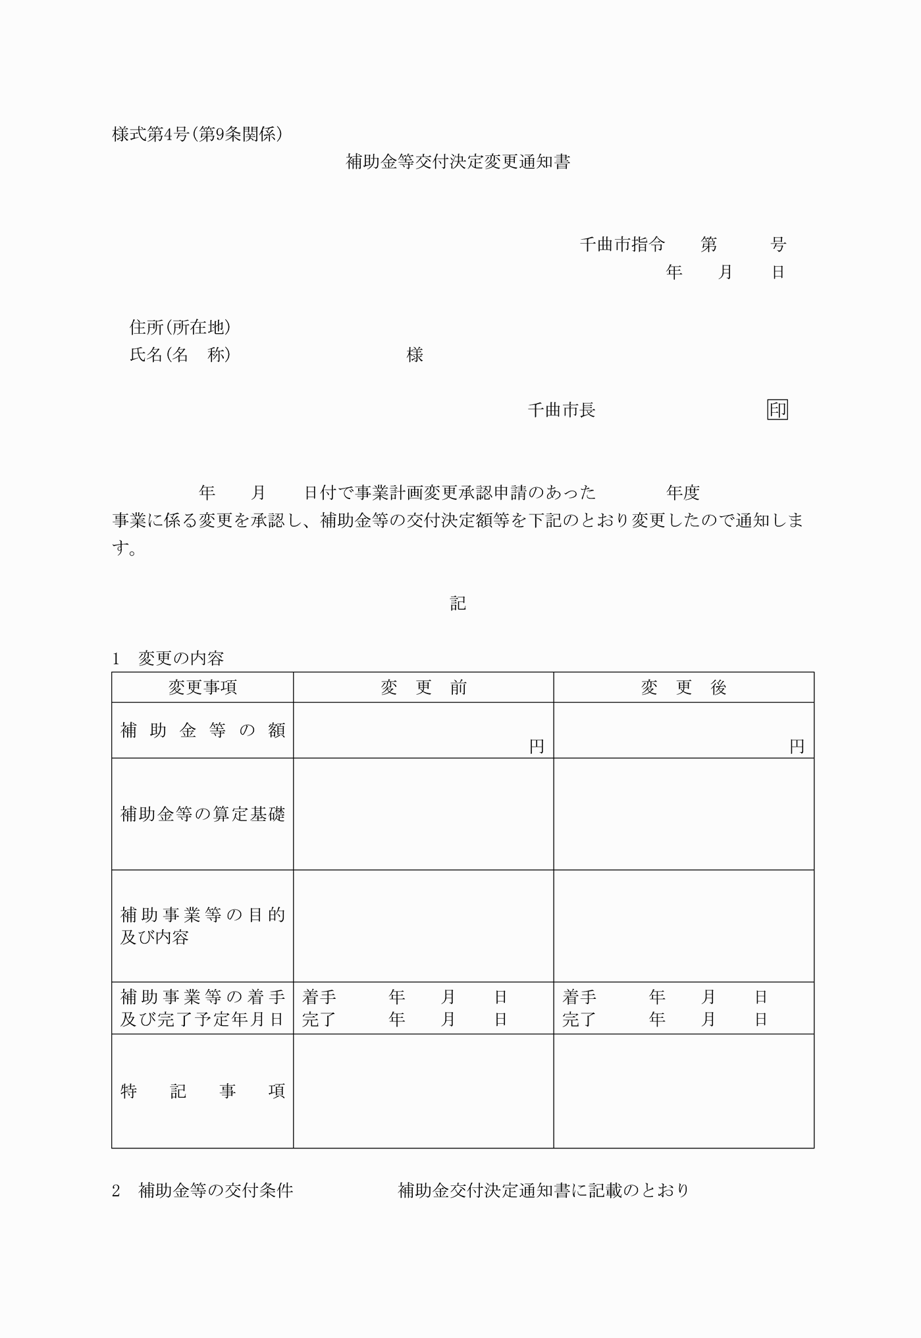
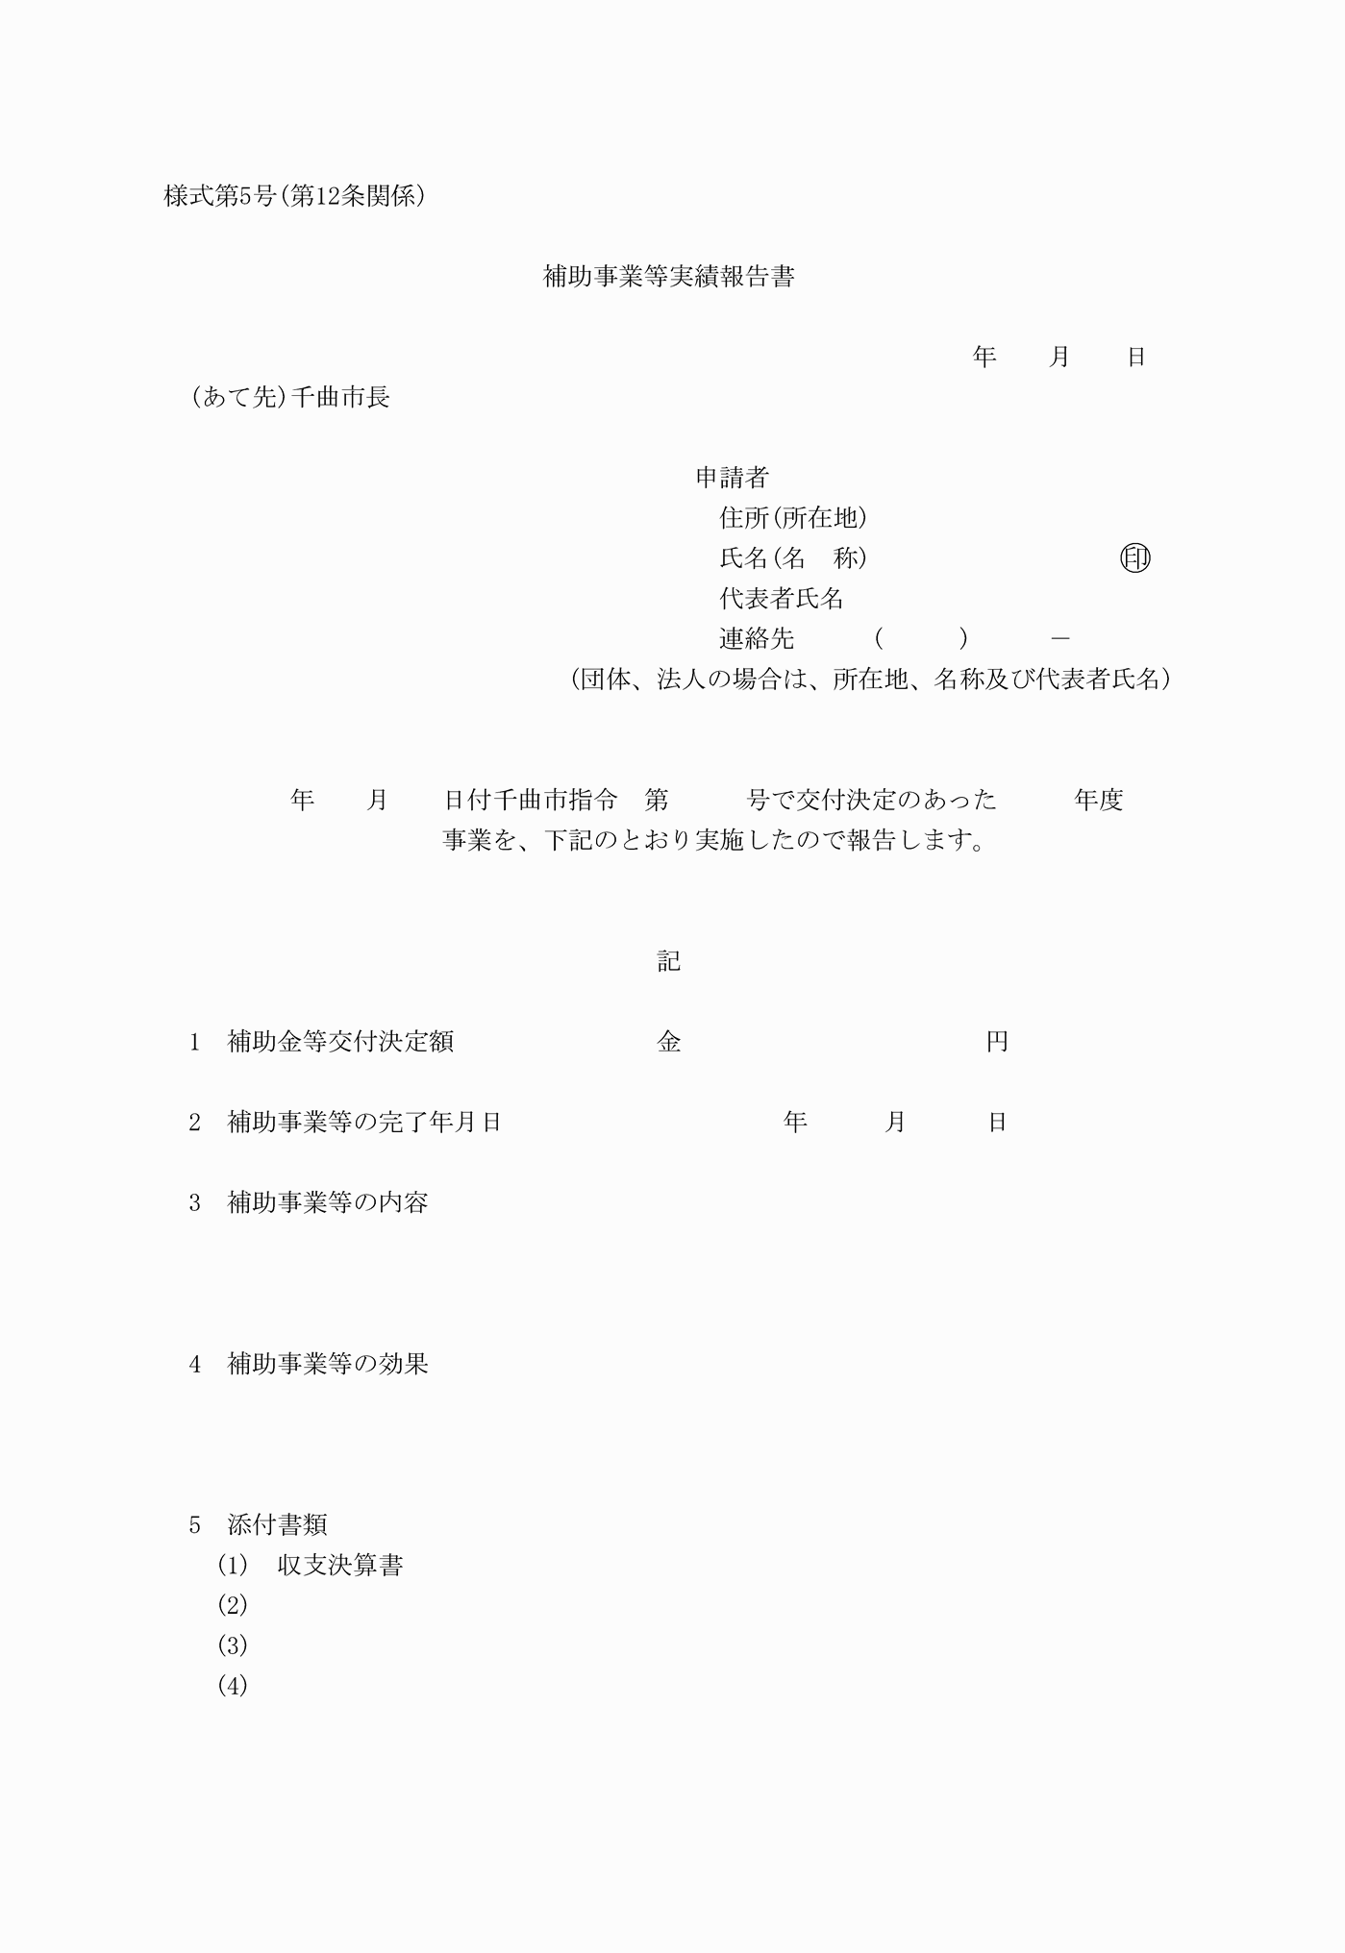
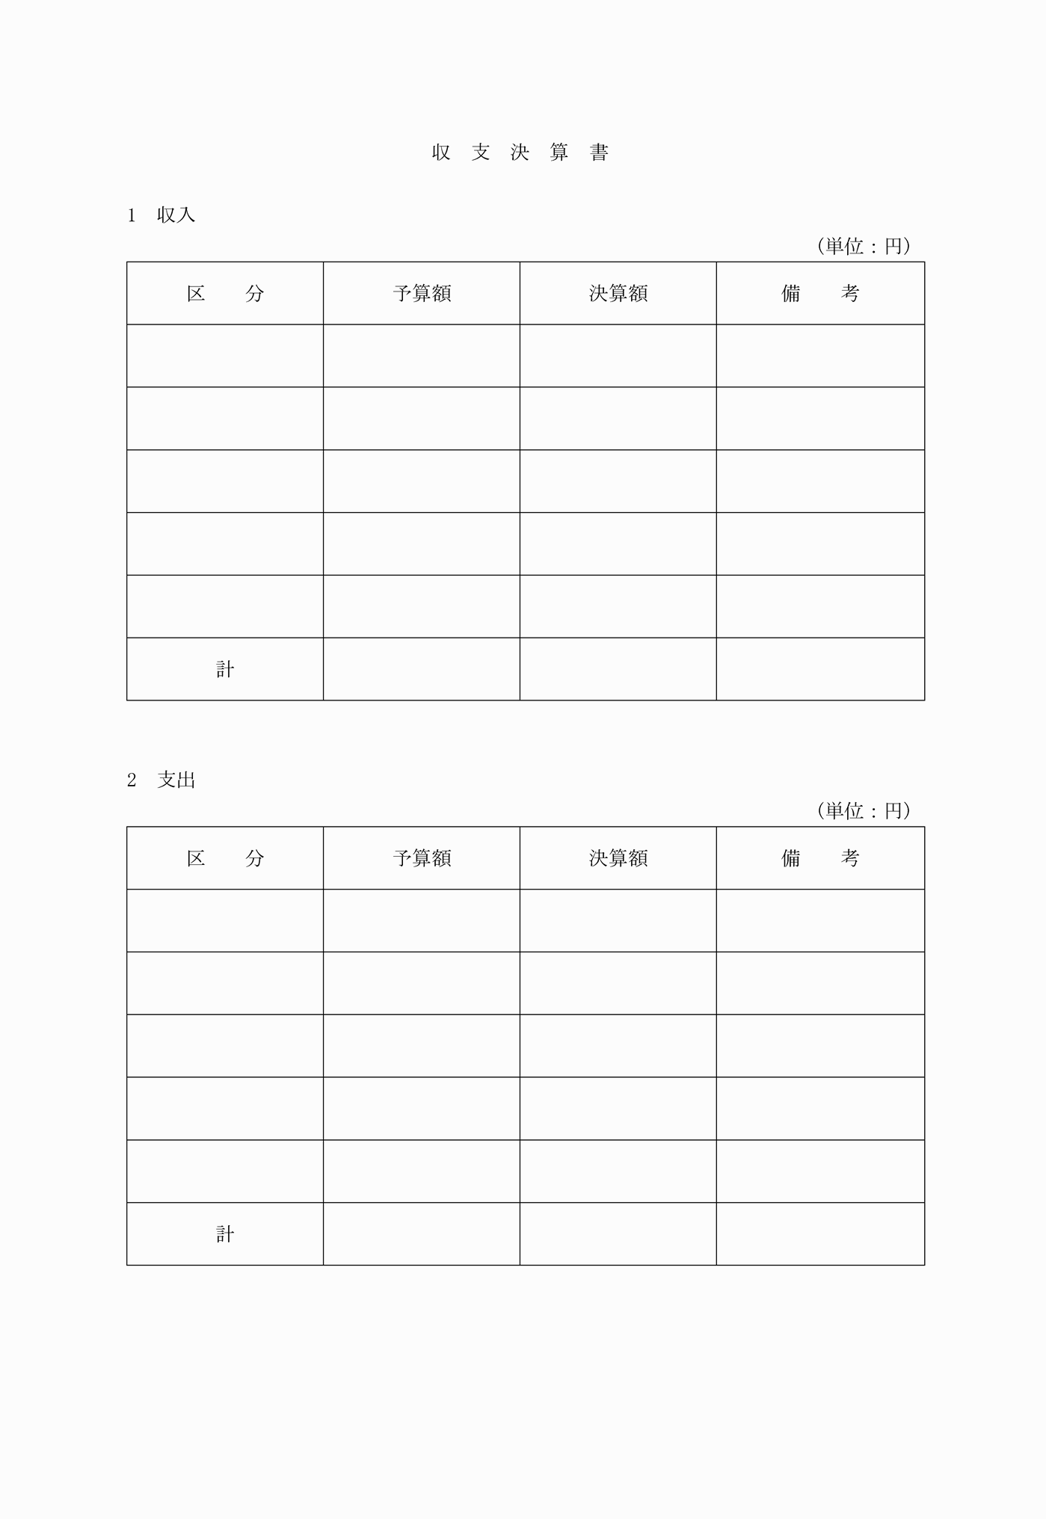
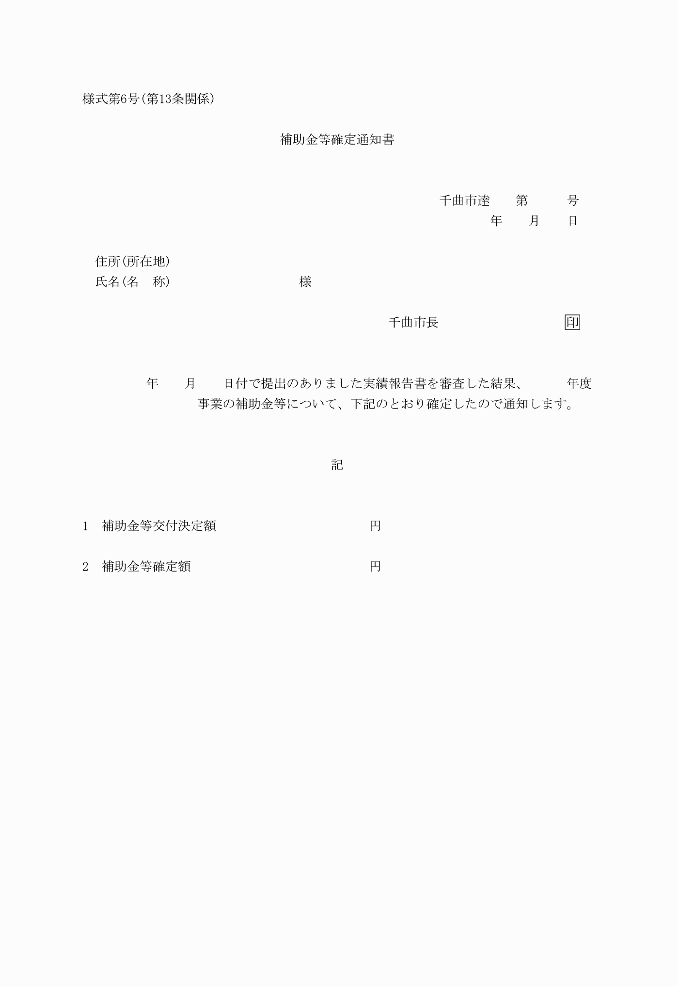
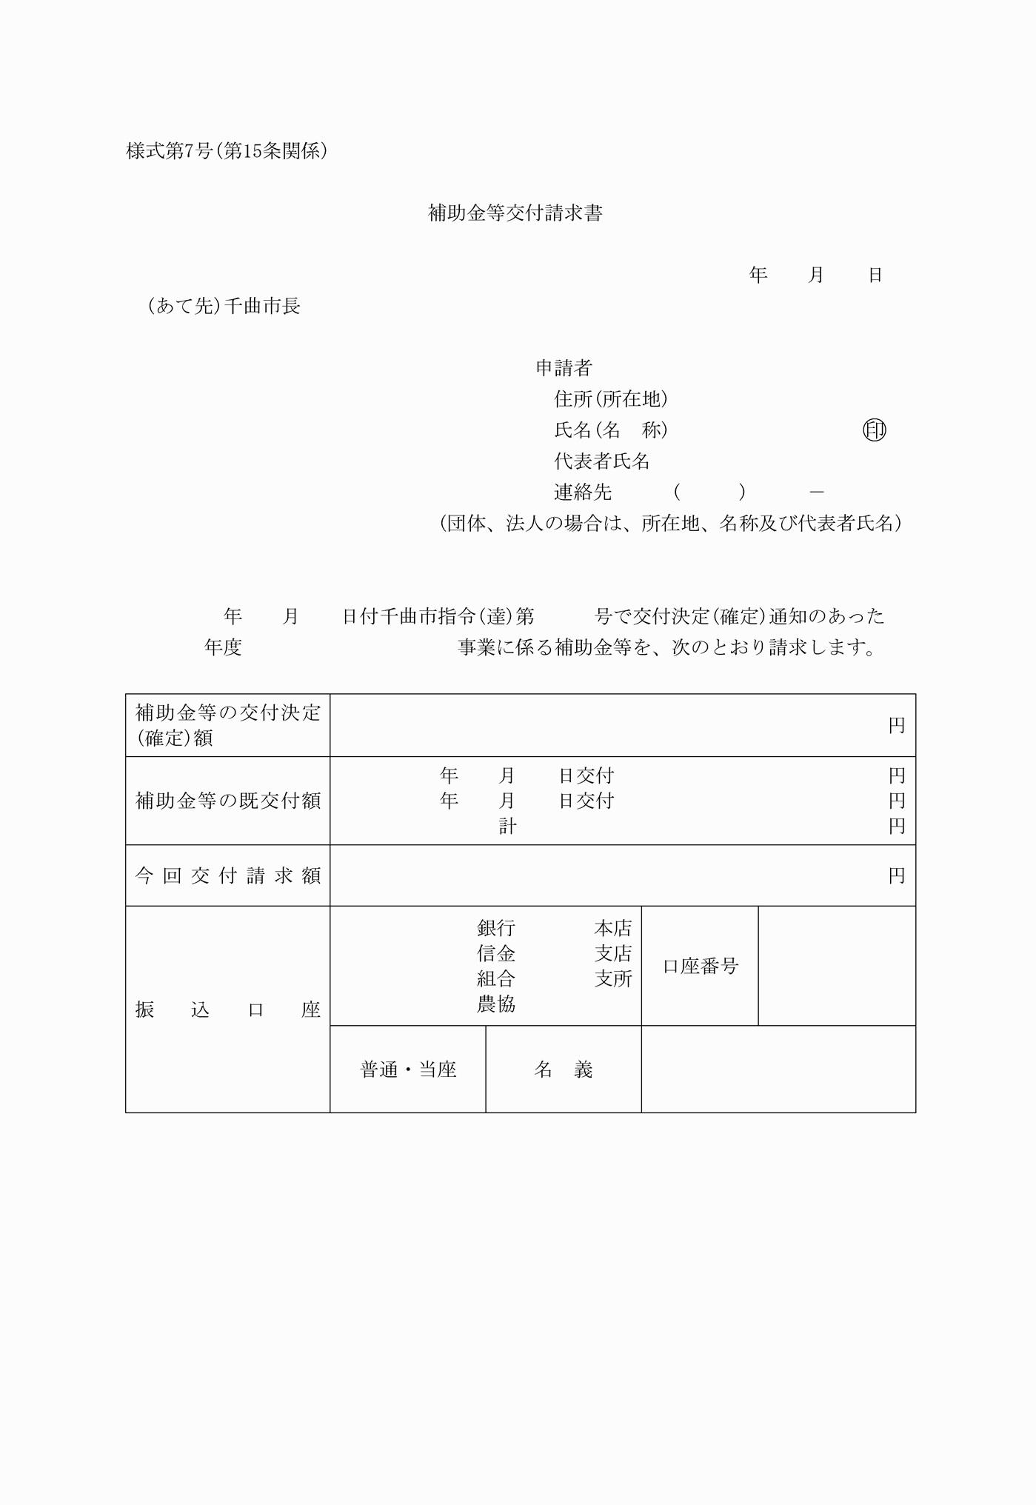
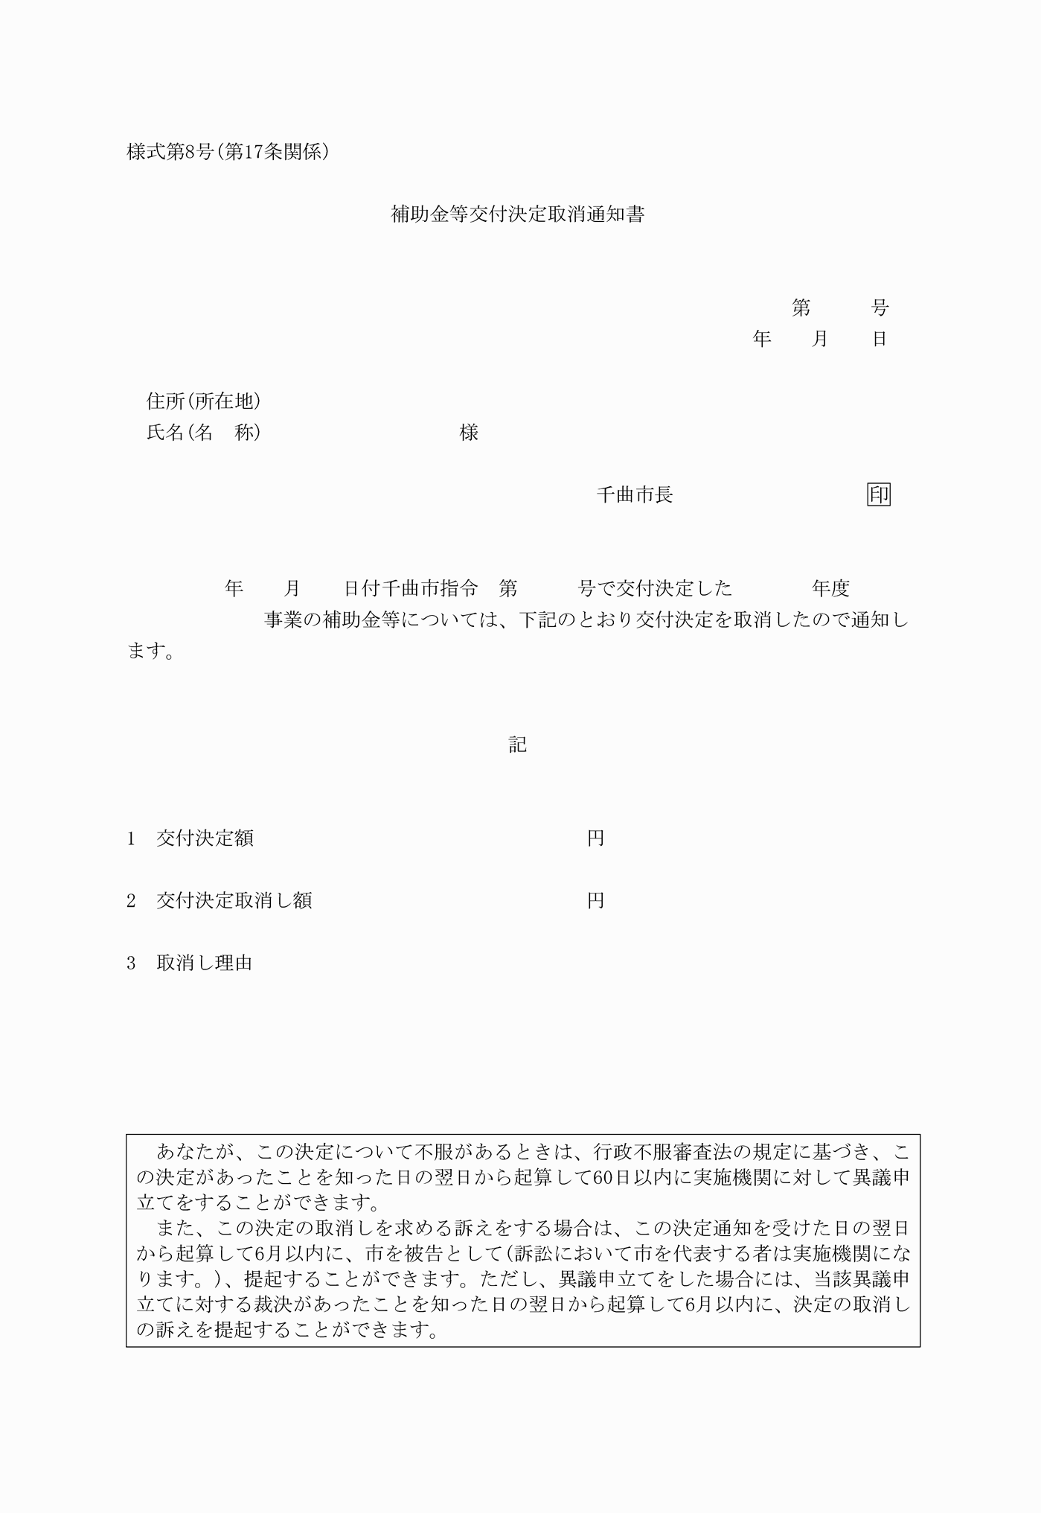
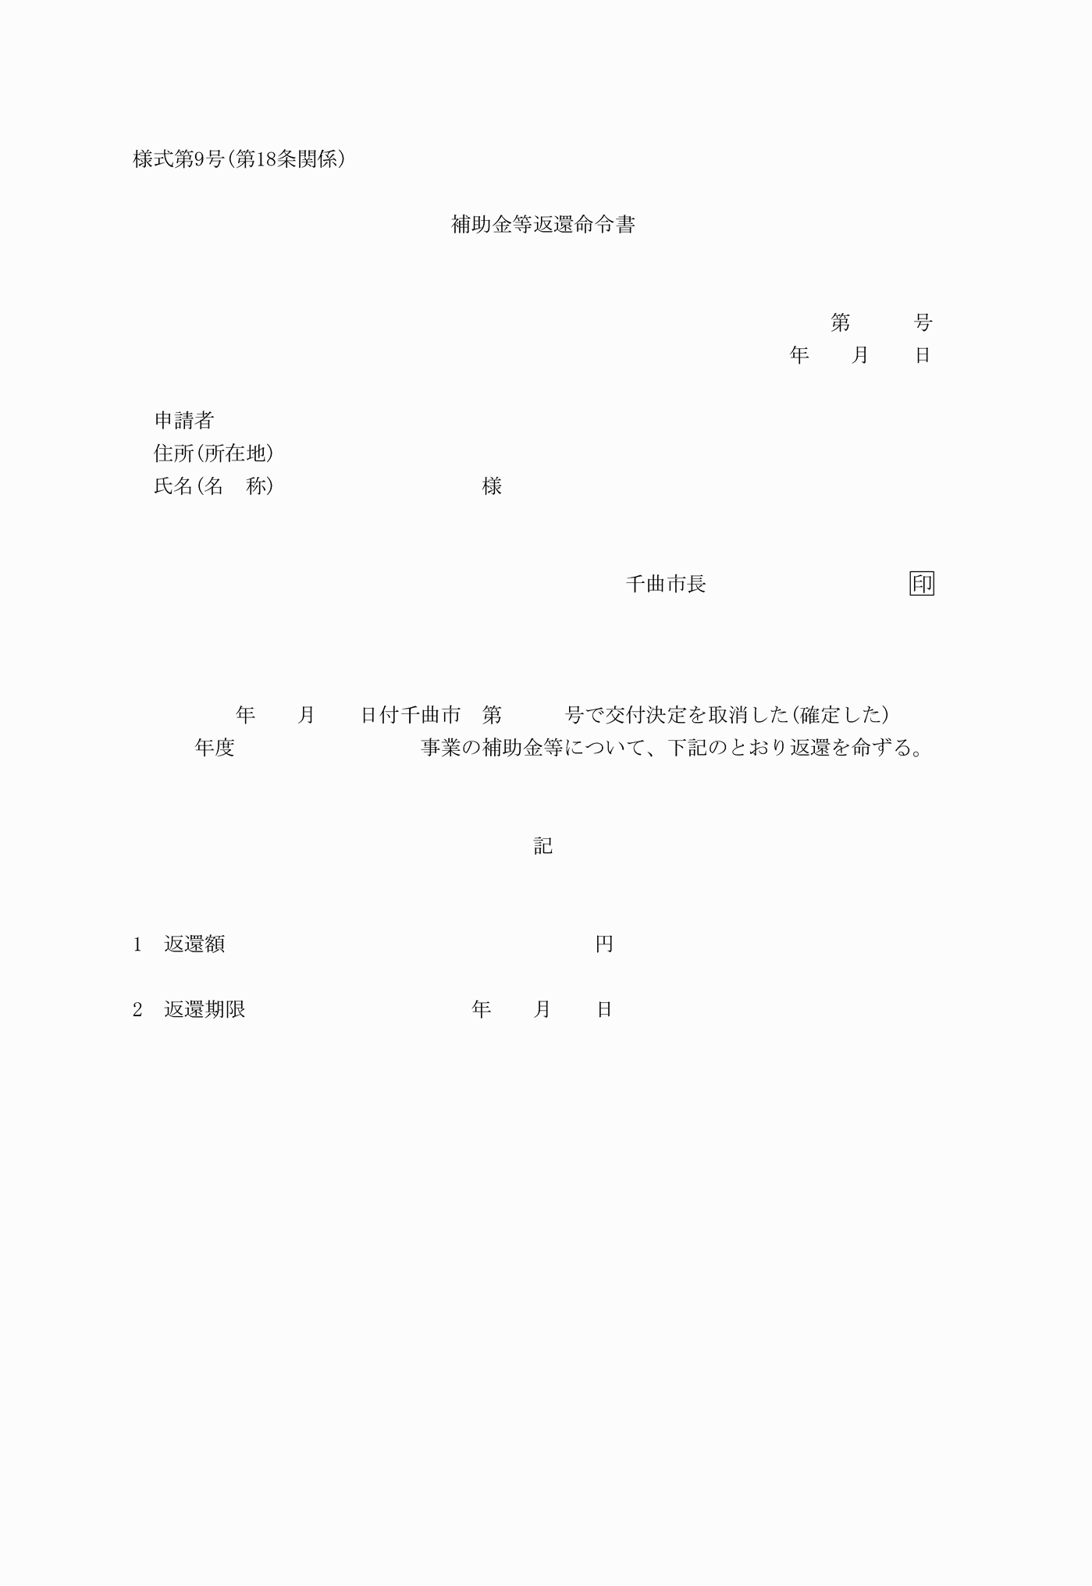
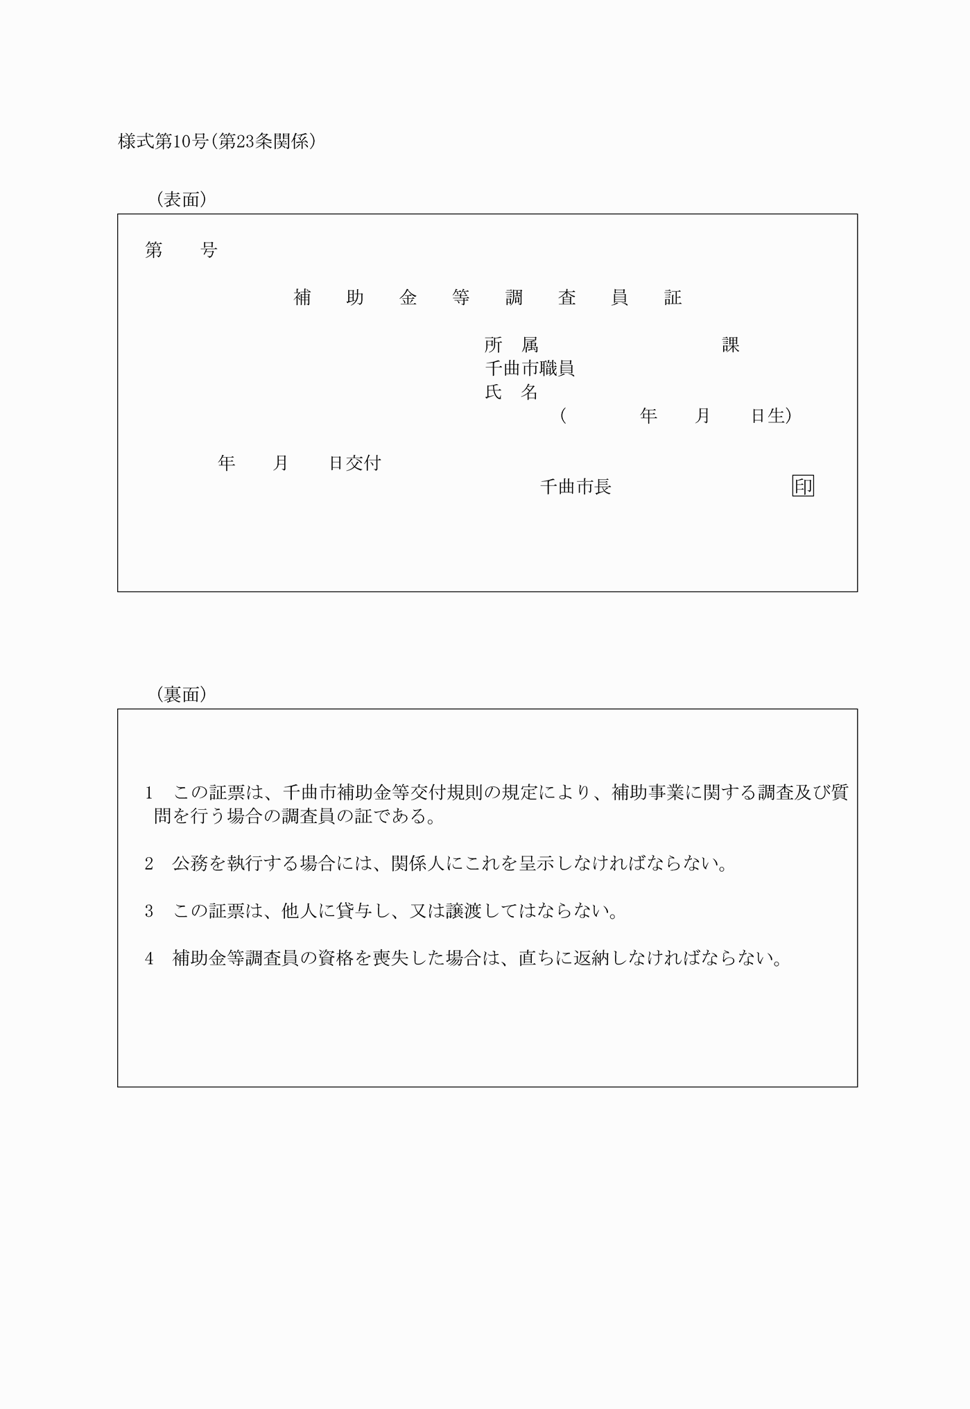
様式第１号（第４条関係）
様式第２号（第７条関係）
様式第３号（第９条関係）
様式第４号（第９条関係）
様式第５号（第12条関係）
様式第６号（第13条関係）
様式第７号（第15条関係）
様式第８号（第17条関係）
様式第９号（第18条関係）
様式第10号（第23条関係）

